Московский политехнический университет

«Интеграция и программирование в САПР»

ЗАДАНИЕ
на индивидуальный проект
по дисциплине “Базы данных”

Студент: Широкова Виктория
Группа: 151-364

Москва, 2017 год.

- Тема разработки:

Реляционная база данных “Музыка по предпочтениям”.

- Цель работы
Создание реляционной базы данных, содержание которой включает в себя перечень музыкальных направлений, музыкальные группы, их альбомы с годом выпуска, синглы, а также список участников групп. Реляционная база данных “Музыка по предпочтениям” предназначена для подбора музыки по жанру, для поиска информации о группе/исполнителе, альбоме, песне. Таким образом, данная база данных может быть использована любым человеком, не затрачивая его время и силы.
База данных должна обеспечивать поиск групп/исполнителей, музыкантов, альбомов и песен. В базе данных должен быть организован поиск по указанным характеристикам, просмотр страны и года основания каждой группы/исполнителя и их продукцию.

- Исходные данные
Реляционная база данных создается на основе информации, приведенной на сайтах использованных групп/исполнителей и с использованием с Свободной энциклопедии Википедии.

- Содержание работы

4.1. Разработка реляционной базы данных “ Музыка по предпочтениям” выполняется в СУБД Access 2016.

4.2. Основой разрабатываемой базы данных являются следующие таблицы:
- направления:
- код направления*;
- название направления;
- год основания направления.
- группы:
- код группы*;
- группы/исполнители;
- направление в музыке;
- год начала активной деятельности;
- действует ли группа в нынешнее время;
- страна.
- музыканты:
- ФИ музыканта;
- группа;
- роль в группе.
- песни:
- название композиции;
- альбом;
- исполнитель.
- альбомы:
- код альбома*;
- название альбома;
- год выпуска альбома;
- группа/исполнитель.

4.4. Предусмотреть создание текстовых отчетов по результатам поиска с последующим выводом на печать.
4.5. Предусмотреть создание следующих форм:
- музыканты и группы/исполнители;
- песни и их группы/исполнители;
- подбор альбомов;
- подбор песен.
5. Технические требования
  - Реляционная база данных “Музыка по предпочтениям” должна обеспечивать:
- подбор песен;
- просмотр всех направлений;
- просмотр всех групп/исполнителей;
- просмотр всех музыкантов и их принадлежность к группам;
- просмотр песен и альбомов;
- просмотр информации о каждой(ом) группе/исполнителе;
- просмотр информации об альбоме;
- просмотр информации об направление;
- поиск песен по направлению, группам/исполнителям, альбомам, годам;
- поиск альбомов по направлению, группам/исполнителям, годам;
- поиск информации о песнях, альбомах, группах/исполнителях, музыкантах по их названию, коду или фрагменту названия.

  - Реляционная база данных “Музыка по предпочтениям” должна предоставлять:
- возможность дополнения, редактирования, удаления, сортировки, группировки данных в удобной форме;
- интуитивно понятый и удобный интерфейс.
  - База данных должна функционировать в операционной системе Windows 10.

- Этапы и срок выполнения работы

Работа выполняется в рамках проекта по дисциплине “Базы данных” образовательной программы «Интеграция и программирование в САПР». Срок представления к защите _________.

Задание принял к исполнению:

_______________ _______________ Широкова Виктория
Дмитриевна

Преподаватель ________________

Примечание: * обозначены ключевые поля таблиц.
АННОТАЦИЯ

Широкова Виктория Дмитриевна Реляционная база данных “Музыка по предпочтениям”.
«Интеграция и программирование в САПР» Пояснительная записка – 27 стр., 7 рис.
Работа посвящена разработке реляционной базы данных “Музыка по предпочтениям”, которая содержит информацию о музыкальных направлениях, композициях и исполнителях, альбомах.
База данных “Музыка по предпочтениям” разработана в СУБД Microsoft Access 2016 и предназначена для простых пользователей для подбора различных композиций по определенным критериям.
Рассмотрены необходимые сведения о базах данных в целом и о СУБД Microsoft Access 2016.
Описан процесс разработки базы данных: постановка задачи, основные этапы разработки, анализ данных, создание таблиц, запросов, форм, отчетов и макросов.
Разработано руководство пользователя и системного программиста.

СОДЕРЖАНИЕ
Введение..............................................................................................................................8
1. Постановка задачи.........................................................................................................10
2. Метод решения задачи..................................................................................................10
3. Реализация метода решения задачи.............................................................................10
3.1 Определение информационных потребностей базы данных.…………………10
3.2 Построение инфологической модели..…………………………………………...9
3.3 Установление соответствий между сущностями и характеристиками предметной области и отношениями и атрибутами………………………………………….13
3.4 Определение первичных ключей…...………………………………………….. 14
3.5 Обеспечение целостности данных..……………………………………………..14
3.6 Нормализация и установление связей…………………………………………..15
3.6.1 Первая нормальная форма…………………………………………………16
3.6.2 Вторая нормальная форма………………………………………………. ..16
3.6.3 Третья нормальная форма……………………………………………….....16
3.6.4 Четвертая нормальная форма……………………………………………...17
3.6.5 Пятая нормальная форма…………………………………………………..17
3.7 Вопрос надежности данных…………………………………….………….…….17
4. Описание базы данных “Косметические средства Yves Rocher”………......……… 17
4.1 Таблицы………………………………………………………………………….. 17
4.2 Формы……………………………………………………………………………..18
4.2.1 Форма “Главная форма”,,………………………………………………….18
4.2.2 Форма “Вход”…....………………………………........................................19
4.2.3 Форма “Клиенты”.…………………………………………………………20
4.2.4 Форма “Заказы”...…………………………………………………………..21
4.2.5 Форма “Средства”………………………………………………………….21
4.2.6. Форма “Сотрудники”……………….……………………………………..22
4.2.7. Форма “Прием заказов”………………….…………………………...…...23
4.2.8. Форма “Запросы”…………………………………………………………..23
4.3 Запросы………………………………………………………………………….. 24
4.3.1 Запрос “Средства, пользующиеся наибольшим спросом”………………24
4.3.2 Запрос “Поиск средства”………...…...…………………………………….25
4.3.3 Запрос “Средства и клиенты”…………………………………......……….25
4.4 Отчеты…………………………………………………………………………… 26
4.5 Макросы…………………………………………………………………………...26
5. Руководство системного программиста…………………………………………….. 26
5.1 Требования к системе.............................................................................................26
5.2 Установка программного модуля..........................................................................26
6. Руководство пользователя…………………………………………………………….27
6.1 Назначение базы данных.......................................................................................27
6.2 Условия применения базы данных.......................................................................27
6.3 Пуск базы данных...................................................................................................27
6.4 Команды пользователя...........................................................................................27
Заключение........................................................................................................................ 29
Библиографический список..............................................................................................30

ВВЕДЕНИЕ

База данных – это совокупность структурированных и взаимосвязанных данных и методов, обеспечивающих добавление, изменение, выборку и отображение данных.
Реляционная база данных – это совокупность отношений, содержащих всю информацию, которая должна храниться в базе данных. Однако пользователи могут воспринимать такую базу данных как совокупность таблиц.
В реляционной базе данных каждая таблица должна иметь первичный ключ (ключевой элемент) - поле или комбинацию полей, которые единственным образом идентифицируют каждую строку в таблице. Благодаря своей простоте и естественности представления реляционная модель получила наибольшее распространение в СУБД для персональных компьютеров.
Такие таблицы обладают следующими свойствами:
1. Каждая таблица состоит из однотипных строк и имеет уникальное имя.
2. Строки имеют фиксированное число полей (столбцов) и значений (множественные поля и повторяющиеся группы недопустимы). Иначе говоря, в каждой позиции таблицы на пересечении строки и столбца всегда имеется в точности одно значение или ничего.
3. Строки таблицы обязательно отличаются друг от друга хотя бы единственным значением, что позволяет однозначно идентифицировать любую строку такой таблицы.
4. Столбцам таблицы однозначно присваиваются имена, и в каждом из них размещаются однородные значения данных (даты, фамилии, целые числа или денежные суммы).
5. Полное информационное содержание базы данных представляется в виде явных значений данных, и такой метод представления является единственным. В частности, не существует каких-либо специальных “связей” или указателей, соединяющих одну таблицу с другой.
6. При выполнении операций с таблицей ее строки и столбцы можно обрабатывать в любом порядке безотносительно к их информационному содержанию. Этому способствует наличие имен таблиц и их столбцов, а также возможность выделения любой их строки или любого набора строк с указанными признаками.
Реляционная база данных, с логической точки зрения, может быть представлена множеством двумерных таблиц самого различного предметного наполнения. Столбцу (полю) таблицы можно присвоить имя и объявить его атрибутом. Список имен атрибутов одного отношения называется схемой отношения. Каждое отношение имеет свое имя. При этом порядок следования столбцов будет несущественным. Столбец, значения которого однозначно идентифицируют каждую строку таблицы, называется ключом. Представление логических структур в виде отношений, т.е. в виде двумерных таблиц, называется нормализацией логических структур.
Мною была выбрана тема для базы данных “Косметические средства Yves Rocher”.
Представленная база данных предназначена для использования в системе автоматизированного рабочего места менеджера магазина Yves Rocher.
Реляционная база данных “Косметические средства Yves Rocher” поможет найти нужное косметическое средство по отдельным характеристикам, включая цену, ознакомиться с его описанием, преимуществами, узнать способ применения или секреты природы. Также данная база поможет найти необходимую информацию о клиентах, их заказах, сотрудниках магазина, которые принимают заказы. Предусмотрен просмотр средств, пользующихся наибольшим спросом, сумма продаж за указанный месяц. Также можно просмотреть доставленные или не доставленные заказы каждого сотрудника магазина за указанный месяц.
Реляционная база данных “Косметические средства Yves Rocher” поможет менеджеру компании Yves Rocher принять заказ у клиента, помочь выбрать ему необходимое косметическое средство, найти заказ, клиента или сотрудника, узнать и дополнить всю необходимую информацию.
При составлении базы данных мною были поставлены следующие задачи:
- Возможность приема заказов клиентов сотрудниками магазина.
- Помочь найти нужное средство.
- Предоставление полной информации о косметических средствах, клиентах магазина, их заказах и сотрудниках.

1. ПОСТАНОВКА ЗАДАЧИ
Выполняемая работа предназначена для описания косметических средств магазина фирмы Yves Rocher. В данном курсовом проекте необходимо разработать реляционную базу данных, формирующую у пользователя представление о продукции и облегчающую работу с бумажной документацией путем занесения основных характеристик средств в электронные таблицы и организацией поиска между ними.
При решении поставленной задачи используется программный продукт СУБД MICROSOFT ACCESS 2013.

2. МЕТОД РЕШЕНИЯ ЗАДАЧИ
Поставленные задачи решаются методами СУБД MICROSOFT ACCESS 2013. Входной информацией при решении поставленной задачи является информация о косметических средствах, имеющихся в наличии в магазине, заказах каждого клиента и сотрудниках магазина. После решения поставленной задачи данная информация должна быть преобразована в удобные для использования при демонстрационном показе и организации поиска таблицы, формы и запросы.

3. РЕАЛИЗАЦИЯ МЕТОДА РЕШЕНИЯ ЗАДАЧИ
Решение поставленной задачи разбивается на несколько основных этапов:

3.1. Определение информационных потребностей базы данных
Первый этап проектирования заключается в определении информационных потребностей базы данных. Он включает в себя опрос будущих пользователей для того, чтобы понять, сформулировать и задокументировать их требования. Была определена предметная область базы данных – множество косметических средств, область применения: база может быть использована в системе автоматизированного рабочего места менеджера магазина Yves Rocher.
На данном этапе были выяснены потребности сотрудников магазина, пожелания клиентов, наиболее часто встречающиеся трудности, с которыми им приходилось столкнуться при поиске информации, наиболее удобная для них форма представления данных и необходимые запросы.

3.2. Построение инфологической модели
Инфологическая модель – описание, выполненное с использованием естественного языка, математических формул, таблиц, графиков и других средств. Цель инфологического моделирования – обеспечение наиболее естественных для человека способов сбора и представления той информации, которую предполагается хранить в создаваемой базе данных.
Данный этап проектирования базы данных включает в себя анализ объектов реального мира, которые необходимо смоделировать в базе данных. В моей базе – это косметические средства. На данном этапе проектирования выполняется следующее:
1) Идентифицируется функциональная деятельность предметной области.
База данных предназначена для ускорения и оптимизации поиска информации об искомом косметическом средстве. Она должна решать следующие задачи:
- позволять в удобной для пользователя форме вводить данные и редактировать базу (принимать заказ);
- для возможности использования базы в качестве информационной в базе предусмотрен просмотр сведений о средствах, клиентах, заказах и сотрудниках магазина;
- обеспечить печать отчетов;
- осуществлять поиск необходимого косметического средства по отдельным характеристикам (цена, категория, тип средства, гамма);
- обеспечить возможность отслеживания суммы продаж магазина;
- в цепи “сотрудники-заказы” обеспечить просмотр доставленных заказов.
2) Анализ определенных выше объектов, который позволяет выделить сущности проектируемой базы данных и, приняв решение о создании реляционной базы данных, построить ее инфологическую модель.
Сущность – любой различимый объект (объект, который мы можем отличить от другого объекта), информацию о котором необходимо хранить в базе данных.
Необходимо различать такие понятия, как тип сущности и экземпляр сущности. Понятие тип сущности относится к набору однородных личностей, предметов, событий или идей, выступающих как целое. Экземпляр сущности относится к конкретной вещи в наборе.
Сущности бывают трех классов: стержневые, ассоциативные, характеристические, а также подкласс ассоциативных сущностей – обозначения.
Стержневая сущность (стержень) – это независимая сущность.
Ассоциативная сущность (ассоциация) - это связь вида “многие-ко-многим” (“один-ко-многим” и т.д.) между двумя или более сущностями или экземплярами сущности. Ассоциации рассматриваются как полноправные сущности:
- они могут участвовать в других ассоциациях и обозначениях точно так же, как стержневые сущности;
- могут обладать свойствами, т.е. иметь не только набор ключевых атрибутов, необходимых для указания связей, но и любое число других атрибутов, характеризующих связь.
Характеристическая сущность (характеристика) – это связь вида “многие-к-одной” или “одна-к-одной” между двумя сущностями (частный случай ассоциации). Единственная цель характеристики в рамках рассматриваемой предметной области состоит в описании или уточнении некоторой другой сущности. Необходимость в них возникает в связи с тем, что сущности реального мира имеют иногда многозначные свойства.
Обозначающая сущность или обозначение – это связь вида “многие-к-одной” или “одна-к-одной” между двумя сущностями и отличается от характеристики тем, что не зависит от обозначаемой сущности. Обозначения используют для хранения повторяющихся значений больших текстовых атрибутов.
Связь – ассоциирование двух или более сущностей. Если бы назначением базы данных было только хранение отдельных, не связанных между собой данных, то ее структура могла бы быть очень простой. Однако одно из основных требований к организации базы данных – это обеспечение возможности отыскания одних сущностей по значениям других, для чего необходимо установить между ними определенные связи. Наличие такого множества связей и определяет сложность инфологических моделей.
В базе данных “Косметические средства Yves Rocher” сущностями являются такие объекты как Средства, Клиенты, Заказы и Сотрудники.
К стержневым сущностям можно отнести:
1) Средства (Код средства, категория, тип и т.д.)
2) Клиенты (Код клиента, фамилия и т.д.)
3) Сотрудники (Код сотрудника, фамилия и т.д.)
Эти стержневые сущности связаны между собой ассоциацией: Заказы (Код клиента, Код средства, Код заказа, Код сотрудника, дата заказа и т.д.)
3) Идентифицируются характеристики (атрибуты) этих сущностей.
Атрибут – поименованная характеристика сущности. Её наименование должно быть уникальным для конкретного типа сущности, но может быть одинаковым также для сущностей различного типа. Атрибуты используются для определения того, какая информация должна быть собрана о сущности. Например, примерами атрибутов для сущности “Клиенты” являются Адрес, Город и т.д. Здесь также существует различие между типом и экземпляром.
4) Определяются взаимосвязи между сущностями. Например, каким образом сущности Заказы, Средства и Клиенты взаимодействуют друг с другом: такое-то средство может находиться в нескольких заказах, в то время как один клиент имеет несколько заказов.
При построении инфологических моделей можно использовать язык ER-диаграмм (от англ. Entity-Relationship, т.е. сущность-связь). В них сущности изображаются помеченными прямоугольниками, ассоциации – помеченными ромбами или шестиугольниками, атрибуты – помеченными овалами, а связи между ними – ненаправленными ребрами, над которыми может проставляться степень связи и необходимое пояснение. Основные элементы ER – диаграмм представлены на рис.1:

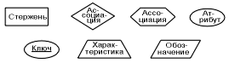
Рис. 1. “Элементы расширенного языка ER-диаграмм”

Инфологическая модель моей БД представлена на рис.2:
клиенты
Код клиента

заказы
средства
Код средства
Код сотрудника
сотрудники
город
отчество
имя
фамилия
телефон
адрес
телефон
адрес
должность
отчество
имя
фамилия
доставлено
Дата заказа
цена
изображение
название
Дата доставки
Код заказа
гамма
категория
тип
…
Iria
лак
контур
тушь
…
Luminelle
мужчины
Для волос
парфюмерия
макияж

3.3. Установление соответствий между сущностями и характеристиками предметной области и отношениями и атрибутами
Третий этап проектирования базы данных заключается в установлении соответствия между сущностями и характеристиками предметной области и отношениями и атрибутами в контексте выбранной СУБД. Поскольку каждая сущность реального мира обладает некими характеристиками, в совокупности образующими полную картину ее проявления, можно поставить им в соответствие набор отношений (таблиц) и их атрибутов (полей).
Начиная с этого пункта, будет описано построение даталогической модели базы данных “Цифровые фотоаппараты”.
Даталогическая модель данных – это описание данных по инфологической модели данных на языке описания конкретной СУБД (Microsoft Access).
Процедура проектирования даталогической модели состоит из следующих этапов:
1. Представить каждый стержень (независимую сущность) таблицей базы данных (базовой таблицей) и специфицировать первичный ключ этой базовой таблицы.
2. Представить каждую ассоциацию (связь вида “многие-ко-многим” или “один-ко-многим” и т.д. между сущностями) как базовую таблицу. Использовать в этой таблице внешние ключи для идентификации участников ассоциации и специфицировать ограничения, связанные с каждым из этих внешних ключей.
3. Представить каждую характеристику как базовую таблицу с внешним ключом, идентифицирующим сущность, описываемую этой характеристикой. Специфицировать ограничения на внешний ключ этой таблицы и ее первичный ключ – по всей вероятности, комбинации этого внешнего ключа и свойства, которое гарантирует “уникальность в рамках описываемой сущности”.
4. Представить каждое обозначение, которое не рассматривалось в предыдущем пункте, как базовую таблицу с внешним ключом, идентифицирующим обозначаемую сущность. Специфицировать связанные с каждым таким внешним ключом ограничения.
5. Представить каждое свойство как поле в базовой таблице, представляющей сущность, которая непосредственно описывается этим свойством.
Стержневой сущности “Средства” будет соответствовать отношение (одноименная таблица), содержащее следующие поля:
- код средства;
- название;
- категория;
- изображение;
- тип средства;
- гамма;
- цена в рублях;
- цена 100 мл/г в рублях;
- упаковка;
- описание;
- преимущества;
- совет по применению/секреты природы;
- количество в наличии.
Стержню “Сотрудники” также соответствует отношение с полями:
- код сотрудника;
- фамилия;
- имя;
- отчество;
- адрес;
- телефон;
- должность.
Стержневой сущности “Клиенты” соответствует отношение (одноименная таблица) с атрибутами (полями):
- код клиента;
- фамилия;
- имя;
- отчество;
- город;
- адрес;
- телефон.
Ассоциация “Заказы” включает следующие атрибуты (поля):
- код клиента;
- код средства;
- дата заказа;
- дата доставки;
- доставлено;
- месяц продажи;
- код заказа;
- код сотрудника.

3.4. Определение первичных ключей
На четвертом этапе проектирования базы данных определяются атрибуты, которые уникальным образом идентифицируют каждый объект. Это необходимо для того, чтобы система могла получить любую единичную строку таблицы. Необходимо определить первичный ключ для каждого из отношений. Первичный ключ гарантирует, что в таблице не будет содержаться двух одинаковых строк.
В базе данных “Косметические средства Yves Rocher” указаны следующие ключи:
- для таблицы “Средства” – код средства;
- для таблицы “Клиенты” – код клиента;
- для таблицы “Сотрудники” – код сотрудника;
- для таблицы “Заказы” – комбинация полей код клиента и код средства.

3.5. Обеспечение целостности данных
Пятый этап проектирования базы данных предполагает выработку правил, которые будут устанавливать и поддерживать целостность данных. Будучи определенными, такие правила в клиент-серверных СУБД поддерживаются автоматически - сервером баз данных; в локальных же СУБД их поддержание приходится возлагать на пользовательское приложение.
В базе данных “Косметические средства Yves Rocher” поля практически всех таблиц имеют тип “Текстовый”, за исключением поля “Изображение” таблицы “Средства”, которое имеет тип “Поле объекта OLE” и предназначено для вставки изображений в базу данных. Поля “Код средства”, “Код сотрудника”, “Код клиента”, “Код заказа” имеют числовой тип. В таблице “Заказы” поля “Дата заказа” и “Дата доставки” имеют тип “Дата/Время”, а поле “Доставлено” имеет логический тип.
Целостность (от англ. integrity – нетронутость, неприкосновенность, сохранность, целостность) – понимается как правильность данных в любой момент времени.
Целостность базы данных складывается из двух элементов: целостности данных и ссылочной целостности. Для обеспечения целостности данных требуется, чтобы все первичные ключи были уникальными в пределах одной таблицы, а для поддержания ссылочной целостности необходимо, чтобы всем значениям внешних ключей соответствовали значения первичных ключей базовых таблиц. Процесс нормализации позволяет обеспечить целостность данных и ссылочную целостность, а система управления базами обязана поддерживать эту целостность при вводе данных. Отказ от обеспечения целостности базы данных может привести к появлению неправильных данных, а в худшем случае, к полному разрушению всей базы данных.

3.6 Нормализация и установление связей
На шестом этапе проектирования устанавливаются связи между объектами (таблицами и столбцами) и производится нормализация таблиц.
Существует несколько типов связей:
· связь “один-к-одному”,
· связь “один-ко-многим”,
· связь “многие-ко-многим”.
Связь “один-к-одному” - это простейший вид связи данных. Первичный ключ таблицы является в то же время внешним ключом, ссылающимся на первичный ключ другой таблицы. Такую связь бывает удобно устанавливать тогда, когда невыгодно держать разные по размеру (или по другим критериям) данные в одной таблице. Например, можно выделить данные с подробным описанием изделия в отдельную таблицу с установлением связи “один-к-одному” для того, чтобы не занимать оперативную память, если эти данные используются сравнительно редко.
Связь “один-ко-многим” в большинстве случаев отражает реальную взаимосвязь сущностей в предметной области. Она реализуется уже описанной парой “внешний ключ - первичный ключ”, т.е. когда определен внешний ключ, ссылающийся на первичный ключ другой таблицы. В моей базе данных таблицы связываются по полю “Код…” связью “один-ко-многим”, как это представлено на рис.3:
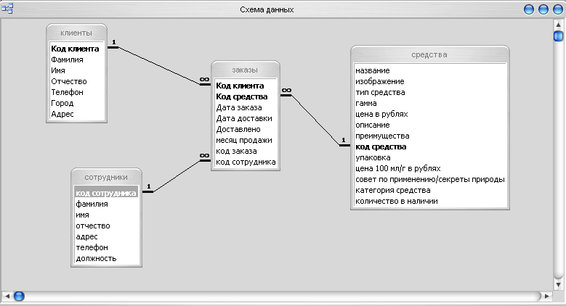
Рис.3 Связь таблиц в базе данных “Косметические средства Yves Rocher”

Связь “многие-ко-многим” в явном виде в реляционных базах данных не поддерживается. Однако имеется ряд способов косвенной реализации такой связи, которые с успехом возмещают ее отсутствие. Один из наиболее распространенных способов заключается во введении дополнительной таблицы, строки которой состоят из внешних ключей, ссылающихся на первичные ключи двух таблиц. Связь “многие-ко-многим” не представлена в разработанной базе данных.
После того, как установлены связи между таблицами, необходимо провести нормализацию логических структур в базе данных.
Нормализацией логических структур называется представление логических структур в виде отношений, т.е. в виде двумерных таблиц.
Нормализацией также называется формальная процедура, в ходе которой атрибуты данных группируются в таблицы, а таблицы группируются в базы данных. Задачами нормализации являются:
- исключение повторяющейся информации в таблицах;
- создание структуры, в которой предусмотрена возможность ее будущих изменений;
- создание структуры, в которой влияние структурных изменений на приложения, использующие данные этой базы данных, сведено к минимуму.
Нормализация выполняется поэтапно. Проведя анализ исходных таблиц, которые содержат необходимые данные, я привела их к нормальным формам.

Первая нормальная форма
Для первой нормальной формы требуется, чтобы таблица была плоской и не содержала повторяющихся групп. У плоской таблицы есть только две характеристики — длина (количество записей или строк) и ширина (количество полей или столбцов). Такая таблица не должна содержать ячеек, включающих несколько значений. Чтобы в одной ячейке содержалось несколько величин, необходимо ввести третье измерение — глубину, с помощью которой можно хранить в одной ячейке несколько значений. Плоские таблицы и базы данных характеризуются тем, что они имеют только два измерения. Плоские базы данных содержат только одну таблицу и не имеют ограничений на число величин в ячейке таблицы.
В таблицах моей базы данных в каждой ячейке содержится только одно значение. Например, в таблице “Средства” можно было бы объединить в одну ячейку поля “Категория” и “Название средства”, но тогда таблица не была бы приведена к первой нормальной форме, и такая ее структура могла бы усложнить поиск по базе и создание в ней запросов.
Выполнив приведение таблиц к первой нормальной форме, приведем их ко второй нормальной форме.

Вторая нормальная форма
Для второй нормальной формы требуется, чтобы данные во всех не ключевых столбцах полностью зависели от первичного ключа и каждого элемента (столбца) первичного ключа, если ключ является составным. Под полной зависимостью понимается то, что значение в каждом не ключевом столбце однозначно определяется значением первичного ключа. Если одно из полей не зависит от величины первичного ключа, то необходимо включить в ключ дополнительные столбцы.
Перед проверкой на соответствие второй нормальной форме таблица должна быть приведена к первой нормальной форме. Вторая нормальная форма позволяет удалить большую часть повторяющихся данных, которые часто остаются после первого этапа нормализации.
В базе данных “Косметические средства Yves Rocher” в качестве ключевого поля выбрано поле “Код”, характеризующее его уникальную характеристику. Так как во всей базе данных речь идет о средствах данной фирмы, то поля всех таблиц зависят от первичного ключа, значение каждого не ключевого столбца однозначно и полностью зависит от обозначения средства.
Указав первичный ключ для каждой таблицы и выполнив остальные требования, таблицы были приведены ко второй нормальной форме.

    - Третья нормальная форма
Для третьей нормальной формы требуется, чтобы все не ключевые столбцы таблицы зависели от первичного ключа таблицы, но были независимы друг от друга. Для этого требуется, чтобы таблицы были приведены к первой и второй нормальным формам. Таблицы соответствуют ей после приведения ко второй нормальной форме.
В моей базе данных все не ключевые столбцы не зависят друг от друга, так как характеризуют сущности с разных сторон. Например, в основной таблице “Средства” представлены поля “Категория”, “Тип средства”, “Изображение” и т.д. Данные, размещенные в этой таблице, зависят полностью только от кода косметического продукта. Действительно, поле “Изображение” могло бы зависеть от категории средства или его типа, но одинаковых категорий средств множество, а данное поле предназначено для описания совершенно конкретного средства.

    - Четвертая нормальная форма
Для четвертой нормальной формы требуется, чтобы в одной таблице не содержались независимые элементы данных, если между ними существует отношение “многие-ко-многим”. В разработанном мной программном продукте этот тип отношений не используется, поэтому я не приводила данные к четвертой нормальной форме.

Пятая нормальная форма
Для пятой нормальной формы требуется, чтобы можно было восстановить исходную таблицу на основе информации из таблиц, на которые она была разбита. В моей базе данных приводить таблицы к этой нормальной форме не возникло необходимости.

3.7. Вопросы надежности данных
На седьмом этапе проектирования необходимо спланировать вопросы надежности данных и, при необходимости, сохранения секретности информации.
Для этого необходимо ответить на следующие вопросы:
- кто будет иметь права на использование базы данных;
- кто будет иметь права на модификацию, вставку и удаление данных;
- нужно ли делать различия в правах доступа.

4. ОПИСАНИЕ БАЗЫ ДАННЫХ “Косметические средства Yves Rocher”
Данная база данных является реляционной. Реляционная база данных есть набор двумерных таблиц. Каждый элемент таблицы есть элемент данных; все столбцы однородны, т.е. элементы данных, входящие в один столбец, имеют одну и ту же природу.
Данная база данных содержит таблицы, формы, запросы и макросы.

4.1 Таблицы
Таблица является основой базы данных. Вся информация хранится в таблицах.
База данных “Косметические средства Yves Rocher” содержит четыре таблицы:
- средства:
- код средства (ключевое поле);
- название;
- категория средства (макияж, парфюмерия, для волос, мужчины);
- изображение;
- тип средства (контур, тени, тушь, дуэты, для снятия макияжа, лак для ногтей, дезодоранты, для душа, для нормальных волос и т.д.);
- гамма (Luminelle, Couleurs Nature, MING SHU, NÉONATURA и др.);
- цена в рублях;
- цена 100 мл/гр в рублях;
- упаковка (сколько мл/гр содержится во флакончике);
- описание;
- преимущества;
- совет по применению/секреты природы;
- количество в наличии.
- сотрудники:
- код сотрудника (ключевое поле);
- фамилия;
- имя;
- отчество;
- адрес;
- телефон;
- должность.
- клиенты:
- код клиента*;
- фамилия;
- имя;
- отчество;
- город;
- адрес;
- телефон.
- заказы:
- код клиента*;
- код средства*;
- дата заказа;
- дата доставки;
- доставлено;
- месяц продажи;
- код заказа;
- код сотрудника.

4.2 Формы
Форма предназначена для более наглядного отображения информации, содержащейся в одной записи, а также для редактирования данных. База данных “Косметические средства Yves Rocher” содержит восемнадцать форм. Остановимся подробнее на нескольких из них.
4.2.1 Форма “Главная форма”
Форма “Главная форма” предназначена для первичного ознакомления пользователя с базой данных “Косметические средства Yves Rocher” и формирования у него представления о возможностях данного программного продукта. Она содержит следующие элементы управления:
- Надпись “Добро пожаловать в мир естественной красоты!”;
- Набор кнопок для перехода к нужным формам:
- Кнопка “Вход” предназначена для открытия формы “Вход”;
- Кнопка “Выход” предназначена для выхода из приложения MS Access.
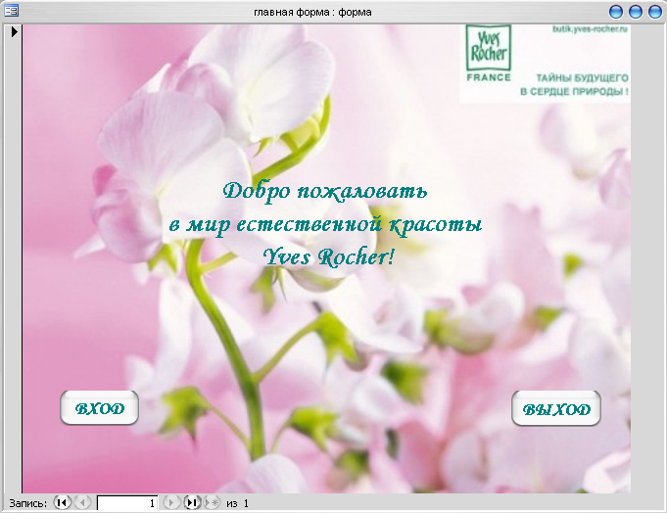
Рис.4 Форма “Главная форма”
4.2.2 Форма “Вход”
Форма “Вход” предназначена для доступа пользователя к элементам БД. Она содержит следующие кнопки:
1. Кнопка “Средства” предназначена для открытия формы “Средства”;
2. Кнопка “Клиенты” предназначена для открытия формы “Клиенты1”;
3. Кнопка “Сотрудники” предназначена открытия формы “Сотрудники”;
4. Кнопка “Заказы” предназначена для открытия формы “Заказы”;
5. Кнопка “Прием заказов” позволяет открыть подчиненные формы “Клиенты” и “Заказы подчиненная форма2” для внесения информации о заказах сотрудниками магазина;
6. Кнопка “Запросы” предназначена для открытия формы “Запросы”;
7. Кнопка “На главную” позволяет вернуться в форму “Главная форма”.
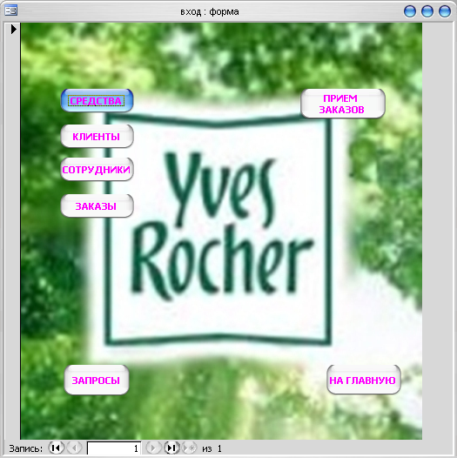
Рис. 5 Форма “Вход”
    - Форма “Клиенты”
Форма открывает список клиентов компании Yves Rocher с указанием ФИО клиента, его адреса, телефона и города. А также предусмотрен просмотр заказов каждого клиента нажатием кнопки “Просмотреть заказы”:
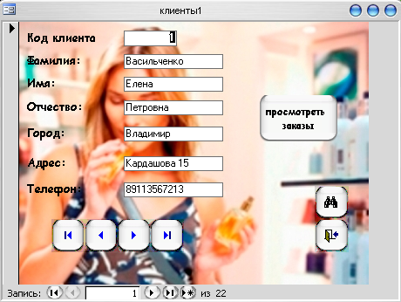
Рис.6 Форма “Клиенты”
    - Форма “Заказы”
Данная форма предназначена для получения информации о заказах компании, включая просмотр заказанного средства, клиента, сделавшего данный заказ, и сотрудника, его принявшего.
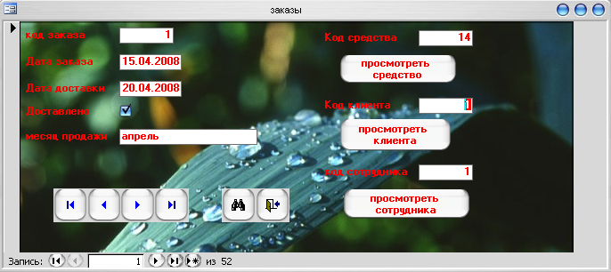
Рис.7 Форма “Заказы”
    - Форма “Средства”
Данная форма предназначена для получения данных о каждом косметическом средстве. Кроме полей, характеризующих средство, форма содержит кнопки перехода по записям, кнопку выхода из формы, кнопку, позволяющую просмотреть средства выбранной пользователем категории, и кнопку печати информации понравившегося средства.
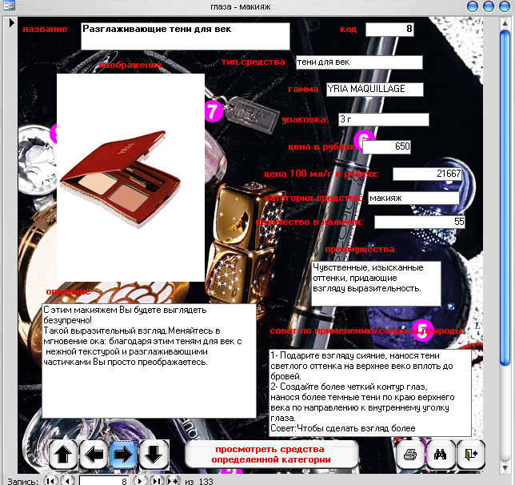
Рис.8 Форма “Средства”

4.2.5 Форма “Сотрудники”
Данная форма предназначена для получения данных о сотрудниках магазина, принимающих заказы от клиентов. Форма содержит информацию о сотрудниках и список принятых ими заказов.
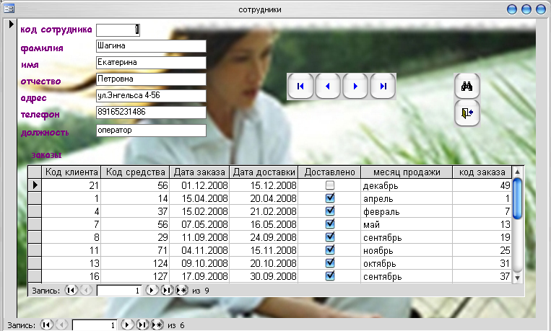
Рис.9 Форма “Сотрудники”
4.2.6. Форма “Прием заказов”
Предназначена для ввода информации сотрудниками о заказах клиентов.
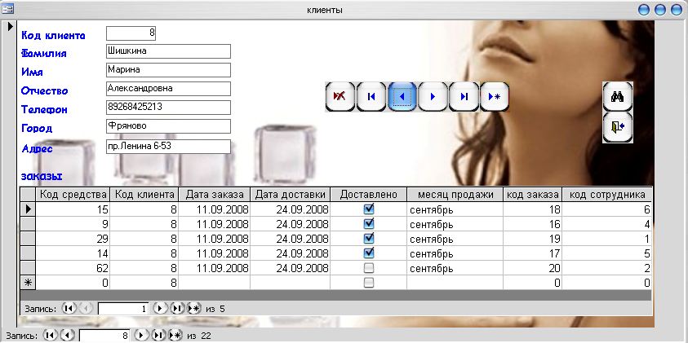
Рис.10 Форма “Прием заказов”
4.2.7. Форма “Запросы”
Данная форма содержит следующие кнопки:
- кнопка “Средства, пользующиеся наибольшим спросом”;
- кнопка “Сумма продаж за указанный месяц”;
- кнопка “Поиск средства”;
- кнопка “База сотрудников”;
- кнопка “Выйти”.
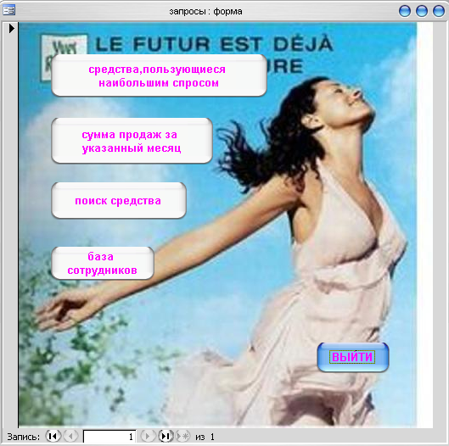
Рис.11 Форма “Запросы”

4.3 Запросы
Запросы предназначены для получения информации, которая уже введена в таблицы (непосредственно или с помощью формы). Поиск информации осуществляется по достаточно сложным критериям. Создается запрос, выбирающий информацию, отвечающую определенным критериям и хранящуюся в базе данных. Результат запроса представляется в формате, аналогичном таблице.
Моя база данных содержит семнадцать запросов, часть из которых являются составными для одного, более сложного. Рассмотрим некоторые из них:

4.3.1 Запрос “Средства, пользующиеся наибольшим спросом”
Данный запрос является составным. Для его построения используется два запроса “Запрос1” и “Запрос1а”. “Запрос1” выбирает косметические средства из заказов клиентов с учетом количества проданного количества, а “Запрос1а” на основе “Запрос1” выбирает из данных средств те, у которых количество продаж больше или равно двух, одновременно подсчитывая общую стоимость продаж.
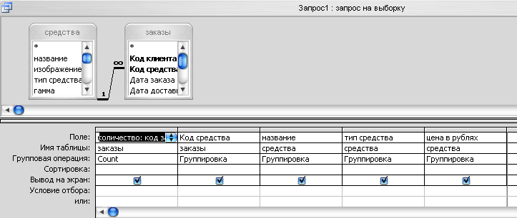
Рис. 12 Запрос “Запрос1”
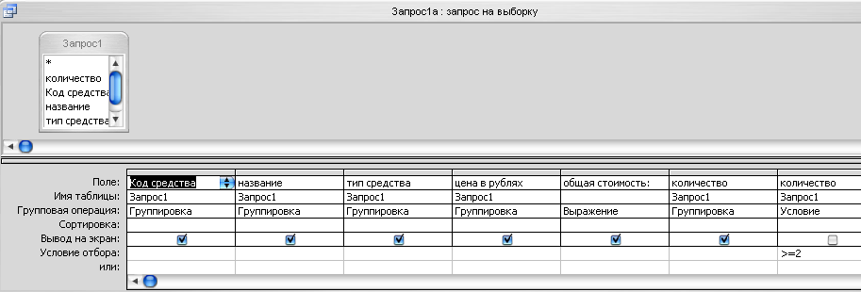
Рис.13 Запрос “Запрос1а”

4.3.2 Запрос “Поиск средства”
Данный запрос предназначен для поиска косметического средства с указанием ценового диапазона, категории средства, типа и гаммы.
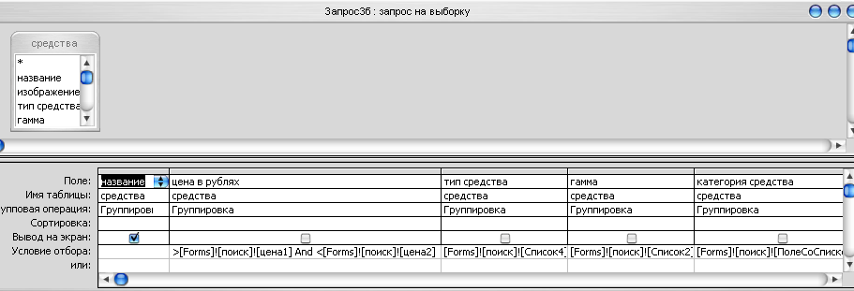
Рис. 14 Запрос “Поиск средства ”

4.3.3 Запрос “Средства и клиенты”
Данный запрос предназначен для просмотра средств каждого клиента. С помощью него создаются связанные формы “Клиенты1” и “Заказы подчиненная форма2”.
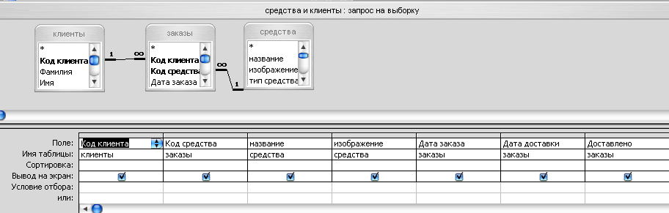
Рис. 15 Запрос “Средства и клиенты”

4.4 Отчеты
Для более наглядной формы представления информации используют отчеты. Отчет как объект базы данных используется для придания данным более наглядной формы и облегчения их восприятия.
Данная БД содержит 3 отчета:
- Отчет по запросу 1а, предназначенный для печати и просмотра средств, пользующихся наибольшим спросом;
- Отчет по запросу 2а, предназначенный для печати и просмотра проданный средств за указанный месяц;
Отчет “Сотрудники”, позволяющий просмотреть доставленные или не доставленные заказы сотрудников с указанием кода заказа
4.5 Макросы
Макрос – команда, позволяющая выполнять последовательность других команд.
База данных “Косметические средства Yves Rocher” содержит шесть макросов. Макрос AutoExec автоматически открывает форму “Главная форма” после запуска Access. Остальные макросы предназначены для обновления полей или списков в формах “Поиск средства”, “База сотрудников” и т.д.

5. РУКОВОДСТВО СИСТЕМНОГО ПРОГРАММИСТА
5.1 Требования к системе
Минимальная конфигурация рабочей станции:
  - Процессор - Intel Pentium 4 1400 МГц
  - Оперативная память - 256 Мб
  - Видео подсистема – 64 Мб
  - CD-ROM - 4-х скоростной
  - Свободное пространство на жестком диске - 200 Мб
  - Операционная система - Windows 10
Установленное программное обеспечение:
  - Microsoft Office 2013

5.2 Установка программного модуля
Если рабочая станция удовлетворяет всем приведенным выше требованиям, то для установки базы данных необходимо скопировать YVES ROCHER.mbd, и запустить его, два раза щелкнуть по нему левой клавишей мыши.

6. РУКОВОДСТВО ПОЛЬЗОВАТЕЛЯ
6.1 Назначение базы данных “Косметические средства Yves Rocher”
Реляционная база данных “Косметические средства Yves Rocher” предназначена для приема заказов сотрудниками магазина, для поиска информации о нужном товаре, клиенте, сотруднике или заказе. То есть, данная база данных может быть использована в системе автоматизированного рабочего места менеджера магазина Yves Rocher.
База данных предоставляет дружественный пользовательский интерфейс и удобство просмотра характеристик продукции. С помощью БД “Косметические средства Yves Rocher” легко просмотреть весь товар, подобрать средство по определенным параметрам. База данных позволяет уменьшить время, затрачиваемое на работу с бумажной документацией.

6.2 Условия применения базы данных “Косметические средства Yves Rocher”
Для корректной работы данного программного продукта необходимо установить на ПК версию Microsoft Office Access не ниже 2013.

6.3 Пуск базы данных
Для запуска базы данных “Косметические средства Yves Rocher” необходимо запустить файл YVES ROCHER.mbd, дважды щелкнув по нему левой клавишей мыши. После загрузки Access появится “Главная форма”.

6.4 Команды пользователя

Форма “Главная форма”
Для входа в базу данных нужно нажать на кнопку “Вход”. Откроется форма “Вход”, содержащая кнопки “Клиенты”, “Заказы”, “Запросы”, “Сотрудники” и “Средства”.
Для выхода нажать на “Выход”.

Формы “Средства”, “Сотрудники”, “Клиенты”, “Заказы”, “Прием заказов”, “Средства, пользующиеся наибольшим спросом”
Для перехода по записям и поиска в формах используются кнопки “Предыдущая запись”, “Следующая запись”, “Последняя запись”, “Первая запись” и “Поиск записи”. Нажатие кнопки выхода из формы приводит к закрытию данных форм.
Форма “Запросы”
Предусмотрены кнопки “Средства, пользующиеся наибольшим спросом”, “Поиск средства”, “База сотрудников” и “Сумма продаж за указанный месяц”. Также есть кнопка “Выйти”, возвращающая в форму “Вход”.
Форма “Поиск средства”
В полях “От” и “До” нужно указать интервал цен, в раскрывающемся списке выбрать категорию средства, далее в списках выбрать тип и гамму средства. Появится список подходящих средств. Средство можно просмотреть, нажав на кнопку “Показать средство”. Для закрытия формы нажать на кнопку выхода из формы .
Форма “База сотрудников”
В раскрывающемся списке нужно выбрать фамилию сотрудника, в списке появится количество принятых этим сотрудником заказов. Далее в списке необходимо выбрать нужный месяц продаж, появится количество заказов за указанный месяц данного сотрудника. А также будут указаны коды доставленных и не доставленных заказов, которые можно просмотреть, нажав на кнопки “Просмотреть заказ”. Можно просмотреть отчет по нажатию кнопки , в котором будет указана фамилия сотрудника, месяц продажи, заказы за этот месяц с указанием доставки. Для закрытия формы нужно нажать на кнопку выхода из формы.
Форма “Сумма продаж за указанный месяц”
В раскрывающемся списке нужно выбрать месяц продажи и нажать на кнопку “Показать продажи”. Откроется форма, в которой будут отображены: код каждого проданного за указанный месяц средства, его цена, количество и общая сумма. Можно просмотреть отчет, также предусмотрены кнопки перехода по записям. А нажав на кнопку “Сумма продаж”, можно просмотреть общую сумму продаж за указанный месяц. Для закрытия формы нажать на кнопку выхода из формы.

ЗАКЛЮЧЕНИЕ
В результате частично описанных выше операций была спроектирована база данных “Косметические средства Yves Rocher”. Данная база удовлетворяет всем условиям, содержащимся в задании. Спроектированная база данных позволяет сформировать представление о продукции магазина и облегчить работу менеджерам.

БИБЛИОГРАФИЧЕСКИЙ СПИСОК

- Информационно-справочная система “Информационное обеспечение САПР”.
- www.yves-rocher.ru
- Каталог косметических средств Yves Rocher “Зеленая книга красоты”

